COMUNICATO STAMPA

Maison & Loisir 2025 VDA: da martedì 4 febbraio le domande   
per il supporto alla partecipazione delle imprese valdostane

La Chambre Valdôtaine, in collaborazione con l’Assessorato Sviluppo economico, Formazione e Lavoro, Trasporti e Mobilità sostenibile della Regione Valle d’Aosta, organizza e supporta la **partecipazione delle imprese valdostane alla decima edizione della manifestazione nazionale [Maison&Loisir 2025](https://www.maisonloisir.it/" \t "_blank)**, il Salone dell’Abitare, in programma presso l’Espace Aosta (AO) dal 30 aprile al 4 maggio 2025**.**

A tale proposito è stato pubblicato un avviso per il **sostenimento di parte dei costi (40%) delle aree dedicate alle imprese del territorio**, in particolare di massimo 24 mq ad impresa per aree all’interno della fiera e di massimo 40 mq ad impresa per aree esterne della fiera, costi che saranno considerati aiuti per le imprese valdostane aderenti nell’ambito del regime de minimis ex Regolamento UE 2831/2023.

Per tutte le imprese aderenti all'iniziativa è prevista la realizzazione di un’immagine coordinata(elementi grafici comuni) identificativa di tutte le aree espositive “Valle d’Aosta”. Le imprese interessate devono far pervenire il **modulo di domanda di partecipazione** disponibile sul sito internet [www.ao.camcom.it](http://www.ao.camcom.it) compilato e firmato dal titolare/legale rappresentante  esclusivamente a mezzo PEC all’indirizzo [sportellovda.unioncamerepiemonte@legalmail.it](mailto:sportellovda.unioncamerepiemonte@legalmail.it) **a partire dalle ore 8.00 di martedì 4 febbraio 2025 fino a domenica 16 febbraio 2025.**

Le domande di partecipazione saranno accolte  seguendo l’**ordine cronologico** di arrivo delle domande via **PEC**, previa verifica del possesso dei requisiti di partecipazione e dei criteri di ammissibilità indicati nell’avviso e fino ad esaurimento dei fondi a disposizione.

*L'iniziativa si inserisce nelle attività del progetto “****OPEN VDA - Rafforzamento dell'internazionalizzazione e della competitività delle imprese valdostane****”, realizzato in convenzione con l’Assessorato Sviluppo economico, Formazione e Lavoro, Trasporti e Mobilità sostenibile e finanziato con fondi europei, statali e regionali nell'ambito del Programma regionale Valle d’Aosta FESR 2021-2027 (Codice FSR.11302.24XX.0.0001.AIA - CUP D58I24000080009).*

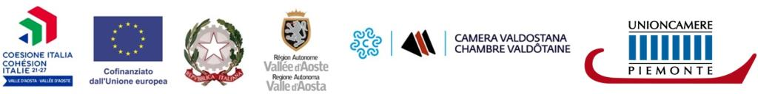

Aosta, 30 gennaio 2025